|  |  |  |  |
| --- | --- | --- | --- |
| **Prezime, Ime** | **Grupa** | **Matični broj** | **Elektronička pošta** |
|  |  |  |  |

Izjavljujem, pod moralnom odgovornošću, da sam ovaj rad izradila samostalno.

MENADŽMENT U INŽENJERSTVU SEMINARSKI RAD

Turnir u beli

# Uvod – obrazloženje pokretanja projekta

Bela je jedna od najigranijih kartaških igara. Iako mnogi krivo kažu da su kartaške igre grijeh, njima se može poticati druženje mladih, a ujedno i starijih jer je to igra svih generacija – od baka i djedova do osnovnoškolaca, rođaka i kolega te je povod ugodnih druženja. Vrlo bi važno bilo pokrenuti turnir u beli gdje se mogu svi zabaviti, naučiti koji trik te pokazati javnosti da to može biti organizirano bez da se itko kocka.

# Doseg projekta

Definicija i opis poslova:

* Traženje odgovarajućeg dana kad će se održati turnir
* Prikupljanje slobodnih kafića i klubova na kojem ce se moći održavati turnir u beli
  + Odabir odgovarajućeg mjesta za turnir (veći broj stolova)
* Traženje sponzora za prva tri mjesta
* Osmišljavanje promotivnih plakata i natpisa (ne samo u kafiću, već i u okolici) kako bi se potaknulo na što veći dolazak
* Početak prijava za natjecanje

# Organizacijska struktura projekta

Projektni tim je najvažniji za uspjeh projekta. Tim se mora sastojati od pomno odabranih pojedinaca koji imaju sposobnost dobrog organiziranja, vođenja i komuniciranja s odgovarajućim znanjima i vještinama. Naš se tim sastoji od 9 studenata:

1. Maja – voditelj tima. Komunikativna i dostupna osoba koja je vješta u koordinaciji različitih aktivnosti.
2. Karlo – pronalazak lokacije. Snalažljiva osoba upoznata sa lokacijama gdje su se već održavali turniri i traženje idealne lokacije.
3. Marta – tražiteljica sponzora. Komunikativna i sposobna osoba važna za pitanje čemu turnir u beli.
4. Lana – promocija i prijava natjecatelja. Simpatična i kreativna osoba s iskustvom. Mora znati što će privući ljude da dođu, ideju dobro razraditi i staviti na plakate i web stranice.
5. Teo – međunarodni sudac. Kvalificiran od strane Hrvatskog bela saveza. Mora imati veliko iskustvo, znati sva potrebna pravila, donositi dobre odluke, nepotkupljiv, te mora biti prisutan u svim trenutcima kada se igra.
6. Martina, Ivan, Tomislav, Tena – pomoćni suci. Moraju imati sve kvalitete kao i glavni sudac, ali ne nadgledaju sve parove odjednom.

# Faze projekta

Radi što boljih rezultata, realizacija projekta je podijeljena u 4 faze:

1. Inicijalizacija – okupljanje i upoznavanje tima. Dodijeljuju se određene uloge i odgovornosti svakome članu tima. Definiraju se ciljevi projekta, doseg i razlozi organiziranja turnira. Voditeljica tima, Maja, mora definirati redovite sastanke.
2. Planiranje – Ovisno o ulozi, svaki član tima mora kvalitetno odraditi svoj posao uz komunikaciju s voditeljem i prema potrebi s ostalim članovima tima. Određivanje rasporeda poslova, trajanje poslova, rokovi, trošak, te se trebaju isplanirati resursi (sponzor) i isplanirati nabava (karata, pića,..).
3. Izvršenje – Realizacija projekta. Odabire se mjesto održavanja turnira, provodi se promotivna kampanja i evidentiraju se natjecatelji.
4. Završetak – Isplanirane aktivnosti i izvršavanje cilja projekta. Otvara se turnir, natječe se, dodjeljuju se nagrade i priznanja. Razgovor o dobro obavljenom poslu.

# Struktura raspodijeljenog posla (WBS)

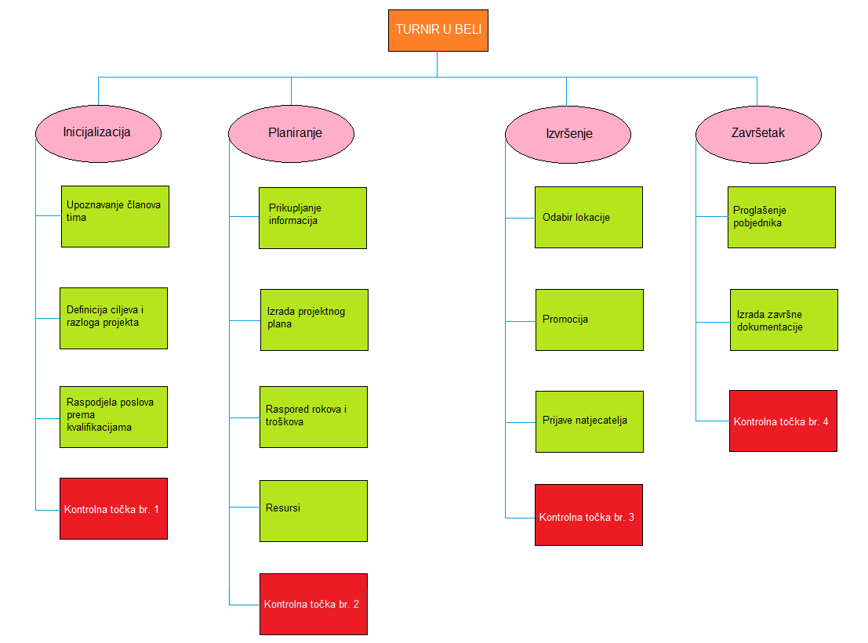

# Matrica resursa

Matrica resursa prikazuje potrebne resurse za svaku aktivnost u projektu.

|  |  |  |  |  |  |  |  |  |  |  |
| --- | --- | --- | --- | --- | --- | --- | --- | --- | --- | --- |
| Aktivnost | Maja | Karlo | Marta | Lana | Teo | Martina | Ivan | Tomi | Tena | Resursi |
| 1.1.1. | + | + | + | + | + | + | + | + | + | prostorija |
| 1.1.2. | + | + | + | + | + | + | + | + | + | olovka, bilježnica |
| 1.1.3.1. | + | + | + | + | + | + | + | + | + | računalo |
| 1.1.3.2. | + | + | + | + | + | + | + | + | + | računalo |
| 1.1.3.3. | + | + | + | + | + | + | + | + | + | olovka, papir |
| 2.1.1. |  | + |  |  |  |  |  |  |  | telefon |
| 2.2. | + |  |  | + |  |  |  |  |  | plakati, prijevoz |
| 2.3. | + |  |  |  |  |  |  |  |  | računalo, kalendar |
| 2.4.1. | + |  | + |  |  |  |  |  |  | prijevoz, telefon |
| 3.1. | + | + |  |  |  |  |  |  |  | bilješke |
| 3.2. |  |  |  | + |  |  |  |  |  | internet, plakati,novac |
| 3.3. | + |  |  | + |  |  |  |  |  | papir,internet |
| 4.1.1. | + |  |  | + | + | + | + | + | + | nagrade |
| 4.2. | + | + | + | + | + | + | + | + | + | računalo |

# Trajanje aktivnosti

1. Inicijalizacija (6)
   1. Okupljanje tima (6)
      1. Upoznavanje (1)
      2. Definicija ciljeva projekta i razloga (2)
      3. Raspodjela poslova prema kvalifikacijama (3)
         1. Podjela uloga (1)
         2. Podjela zadataka (1)
         3. Pitanja i prijedlozi(1)
2. Planiranje (10)
   1. Prikupljanje informacija (3)
      1. Prikupljanje informacija o idealnom prostoru (3)
   2. Izrada projektnog plana (3)
   3. Raspored rokova i troškova (1)
   4. Resursi (3)
      1. Nabava (3)
3. Izvršenje (40)
   1. Odabir lokacije (5)
   2. Promocija (20)
   3. Prijave natjecatelja (15)
4. Završetak (4)
   1. Proglašenje pobjednika (2)
      1. Podjela nagrada(2)
   2. Izrada završne dokumentacije (2)

# Definiranje kontrolnih točaka

1.2. kontrolna točka – provjera odgovornosti svakog člana odnosno da li je inicijalizacija obavljena

kako treba

2.5. kontrolna točka – provjera kvalitete projektnog plana, podaci o početku i završetku projekta,

Provjera troškova i sponzora

3.4. kontrolna točka – najvažnija provjera jer o tome ovisi konačna kvaliteta cijelog projekta

(lokacija, promocija)

4.3.kontrolna točka – provjera završetka turnira, zaljučno sa dodjelama nagrada i zaključavanjem

dokumentacije

# Izrada gantograma

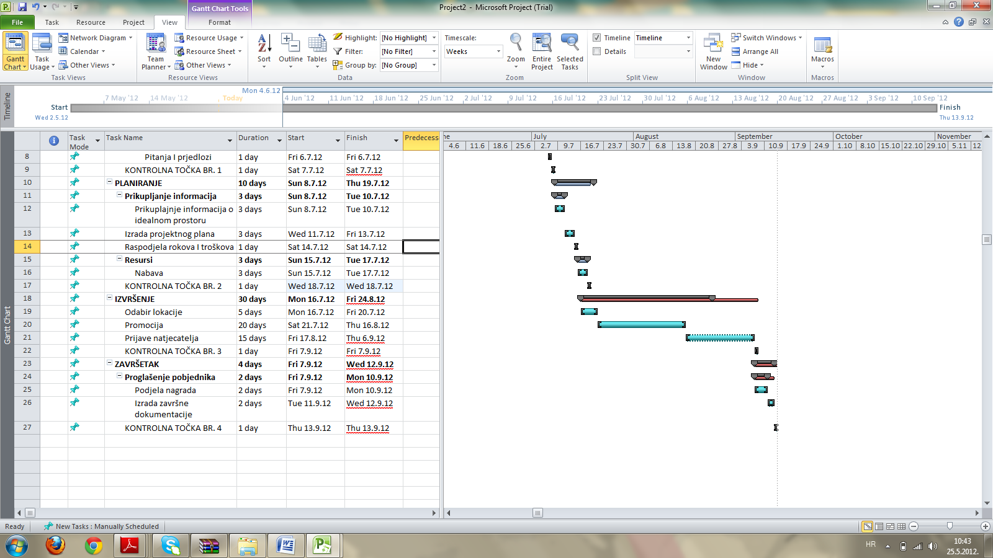

# Pretpostavljeni rizici

Jedan od rizika je premala zainteresiranost javnosti za turnir, jer bi se u tom slučaju moralo obustaviti pripremanje turnira. Zatim, mogućnost ne pronalaska sponzora, jer bi tada osnivatelji turnira iz „svog džepa“ morali dati doprinos najboljima te da u predviđenom roku nije pronađeno mjesto za održavanje turnira.

To se može srediti većim angažmanom članova tima, predanošću i odgovornošću. Na primjer, za sve te rizike vrijedi: da se ranije rezervira neki kafić ili klub za održavanje turnira u beli, više promotivnih plakata i promocija koji će u potpunosti privući pažnju ljudi te snalažljivost članova koji traže sponzore.

Broj bodova : 28/30 :D